Лабораторна робота №1

Студента 3-го курсу КІ-МА

Пилипчука Ігоря

1. Дослідження кількості інформації в тексті

1.Камінний хрест –новела



BZ2 – 8 415

GZ –9 190

RAR –9 457

RAR4 –9 373

ZIP –9 351

Найкраще тут себе показав алгоритм BZ2.Інші знаходяться на приблизно одному рівні.

2.Вірш Шевченка



BZ2 –490

GZ –472

RAR –465

RAR4 –465

ZIP –572

Алгоритми RAR,RAR4 найкраще стиснули вірш та однаково.

3.Специфікація шини PCI.Розмір початкового файлу 467 байтів



BZ2 –435

GZ –394

RAR –404

RAR4 –409

ZIP –476

Алгоритм GZ став тут найкращим.

**Висновки:** Порівнявши к-сть інформації з обсягами архівів с найкращим алгоритмом стиснення для кожного тексту я отримав такі результати: Найкращою по стисненню інформації себе показала новела,яка є відносно інших текстів великою.Причиною цього є її великі розміри,що дає більшу ймовірність знайти якісь повторювані послідовності.Вірш і специфікація показали майже такі ж результати ,але вірш несуттєво програє.Причиною цього може бути те,що в Специфікації часто повторються такі послідовності як: «шини», «простір», «32» та інші.У вірші також присутні повторювані послідовності завдяки римованим рядкам,але цього виявилося недостатньо.

За кількістю інформації лідирує новела,оскільки в ній найбільший алфавіт.У інших двох -алфавіт є меншим та приблизно однаковим.Розміри архівів є більшими ніж кількість інформації,що є вірним,адже к-сть інформації характеризує мінімальну к-сть байт,яка потрібна для коректного використання інформації

2. Дослідження способів кодування інформації на прикладі Base64

Перевірка коректності роботи програми проводилася сайтом <https://www.base64encode.net/>

**Закодована:**

1.Камінний хрест(Encoded).txt



2.Вірш Шевченка(Encoded).txt



3.Специфікація(Encoded).txt



**Визначення стиснутої та закодованої інформації:**

1.Камінний хрест(Archive Encoded).txt



2.Вірш Шевченка(Archive Encoded).txt



3.Специфікація(Archive Encoded).txt



|  |  |  |  |
| --- | --- | --- | --- |
|  | Початкова | Закодована | Стиснута + Закодована |
| Камінний хрест | 41,4 | 38,8 | 46,2 |
| Вірш | 31,2 | 35,9 | 45,9 |
| Специфікація | 30,8 | 36,7 | 45,1 |

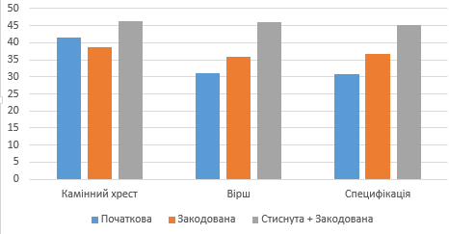

**Висновок:** Як бачимо з діаграми,для вірша та специфікації к-сть інформації збільшується (порівняно з початковим файлом) за рахунок того,що після кодування розмір алфавіту збільшився.Ситуація з новелою зворотня – алфавіт після кодування зменшився,що спричинило зменшення к-сті інформації.Значення к-сті інформації стиснутої+закодованої є найбільшим для всіх трьох випадків через те,що коли ми кодуємо архів,ми працюємо з бінарним файлом,а не текстовим,а також через недосконалість алгоритмів архівування.

Приклад роботи:

**1.Обчислення к-сті інформації**

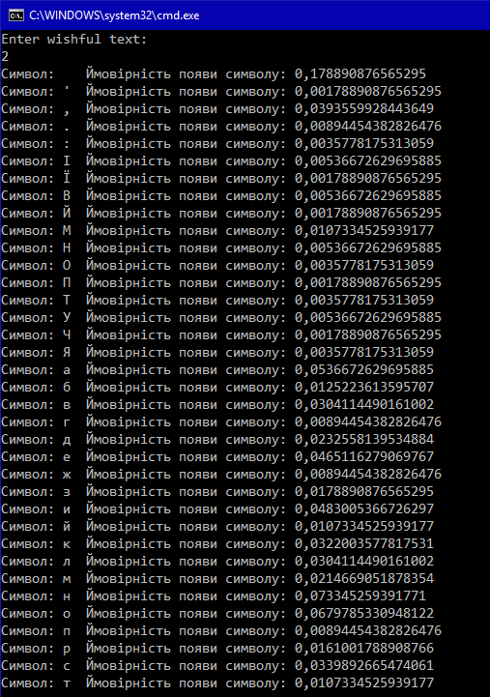

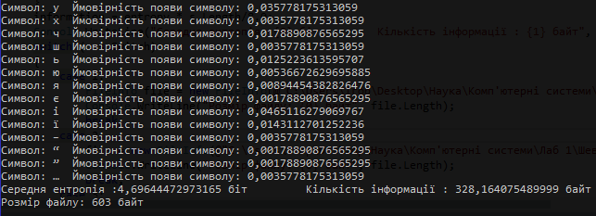

**2.Кодування інформації**

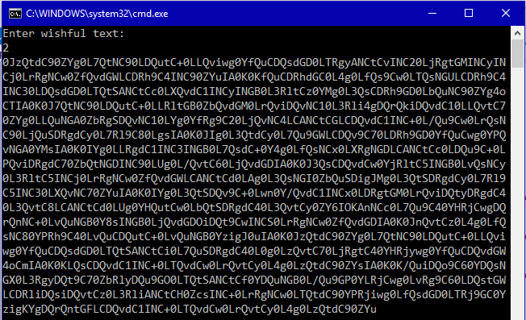

+

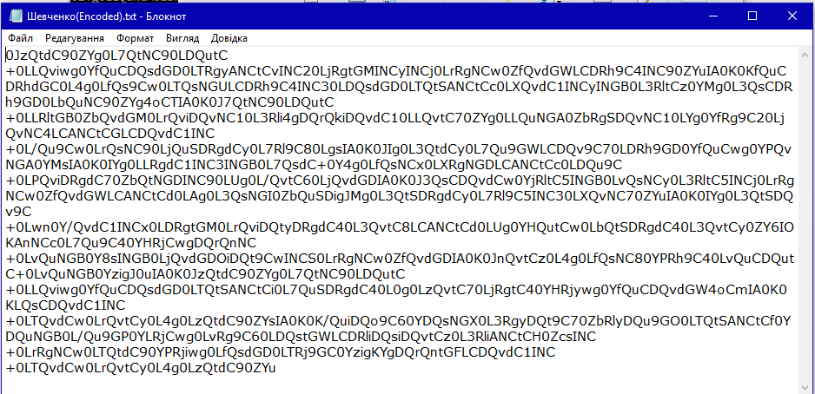

**Додатки:**

1.Камінний хрест:

Відколи Івана Дідуха запам'ятали в селі газдою, відтоді він мав усе лиш одного коня і малий візок із дубовим дишлем. Коня запрягав у підруку, сам себе в борозну; на коня мав ремінну шлею і нашильник, а на себе Іван накладав малу мотузяну шлею. Нашильника не потребував, бо лівою рукою спирав, може, ліпше, як нашильником.

То як тягнули снопи з поля або гній у поле, то однако і на коні, і на Івані жили виступали, однако їм обом під гору посторонки моцувалися, як струнви, і однако з гори волочилися по землі. Догори ліз кінь як по леду, а Івана як коли би хто буком по чолі тріснув, така велика жила напухала йому на чолі. Згори кінь виглядав, як би Іван його повісив на нашильнику за якусь велику провину, а ліва рука Івана обвивалася сітею синіх жил, як ланцюгом із синьої сталі.

Не раз ранком, іще перед сходом сонця, їхав Іван у поле пільною доріжкою. Шлеї не мав на собі, лише йшов із правого боку і тримав дишель як би під пахою. І кінь, і Іван держалися крепко, бо оба відпочали через ніч. То як їм траплялося сходити з горба, то бігли. Бігли вдолину і лишали за собою сліди коліс, копит і широчезних п'ят Іванових. Придорожнє зілля і бадилля гойдалося, вихолітувалося на всі боки за возом і скидало росу на ті сліди. Але часом серед найбільшого розгону на самій середині гори Іван починав налягати на ногу і спирав коня. Сідав коло дороги, брав ногу в руки і слинив, аби найти те місце, де бодяк забився.

— Та цу ногу сапов шкребчи, не ти її слинов промивай, — говорив Іван іспересердя.

— Діду Іване, а батюгов того борозного, най біжить, коли овес поїдає...

Це хтось так брав на сміх Івана, що видів його патороч зі свого поля. Але Іван здавна привик до таких сміхованців і спокійно тягнув бодяк дальше. Як не міг бодяка витягнути, то кулаком його вгонив далі в ногу і, встаючи, казав:

— Не біси, вігниєш та й сам віпадеш, а я не маю чєсу з тобою панькатися...

А ще Івана кликали в селі Переломаним. Мав у поясі хибу, бо все ходив схилений, як би два залізні краки стягали тулуб до ніг. То його вітер підвіяв.

Як прийшов із войська додому, то не застав ні тата, ані мами, лише хатчину завалену. А всього маєтку лишив йому тато букату горба щонайвищого і щонайгіршого над усе сільське поле. На тім горбі копали жінки пісок, і зівав він ярами та печерами під небеса, як страшний велетень. Ніхто не орав його і не сіяв і межі ніякої на нім не було. Лиш один Іван узявся свою пайку копати і сіяти. Оба з конем довозили гною під горб, а сам уже Іван носив його мішком наверх. Часом на долішні ниви спадав із горба його голосний крик:

— Е-ех, мой, як тобов грєну, та й по нитці розлетишси, який же-с тєжкий!

Але, відай, ніколи не гримнув, бо шкодував міха, і поволі його спускав із плечей на землю. А раз вечором оповідав жінці і дітям таку пригоду:

— Сонце пражить, але не пражить, аж вогнем сипле, а я колінкую з гноєм наверх, аж шкіра з колін обскакує. Піт із-за кожного волоска просік, та й так ми солоно в роті, аж гірко. Ледви я добивси на гору. А на горі такий вітрець дунув на мене, але такий легонький, що аж! А підіть же, як мене за мінуту в попереці зачєло ножами шпикати — гадав-сми, що минуси!

Від цієї пригоди Іван ходив усе зібганий у поясі, а люди прозвали його Переломаний.

Але хоч той горб його переломив, то політки давав добрі. Іван бив палі, бив кілля, виносив на нього тверді кицки трави і обкладав свою частку довкола, аби осінні і весняні дощі не сполікували гною і не заносили його в яруги. Вік свій збув на тім горбі.

Чим старівся, тим тяжче було йому, поломаному, сходити з горба.

— Такий песій горб, що стрімголов удолину тручєє! Не раз, як заходяче сонце застало Івана наверху, то несло його тінь із горбом разом далеко на ниви. По тих нивах залягла тінь Іванова, як велетня, схиленого в поясі. Іван тоді показував пальцем на свою тінь і говорив горбові:

— Ото-с ні, небоже, зібгав у дугу! Але доки ні ноги носе, то мус родити хліб!

На інших нивах, що Іван собі купив за гроші, принесені з войська, робили сини і жінка. Іван найбільше коло горба заходився.

Ще Івана знали в селі з того, що до церкви ходив лиш раз у рік, на Великдень, і що курей зіцірував. То так він їх научував, що жадна не важилася поступити на подвір'я і порпати гній. Котра раз лапкою драпнула, то вже згинула від лопати або від бука. Хоч би Іваниха хрестом стелилася, то не помогло.

Та й хіба ще то, що Іван ніколи не їв коло стола. Все на лаві.

— Був-сми наймитом, а потім вібув-сми десіть рік у воську, та я стола не знав, та й коло стола мені їда не йде до трунку.

Отакий був Іван, дивний і з натурою, і з роботою.

Гостей у Івана повна хата, газди і газдині. Іван спродав усе, що мав, бо сини з жінкою наважилися до Канади, а старий мусив укінці податися.

Спросив Іван ціле село.

Стояв перед гостями, тримав порцію горівки у правій руці і, видко, каменів, бо слова не годен був заговорити.

— Дєкую вам файно, газди і газдині, що-сте ні мали за газду, а мою за газдиню...

Не договорював і не пив до нікого, лиш тупо глядів на-вперед себе і хитав головою, як би молитву говорив і на кожне її слово головою потакував.

То як часом якась долішня хвиля викарбутить великий камінь із води і покладе його на беріг, то той камінь стоїть на березі тяжкий і бездушний. Сонце лупає з нього черепочки давнього намулу і малює по нім маленькі фосфоричні звізди. Блимає той камінь, мертвими блисками, відбитими від сходу і заходу сонця, і кам'яними очима своїми глядить на живу воду і сумує, що не гнітить його тягар води, як гнітив від віків. Глядить із берега на воду, як на утрачене щастя.

Отак Іван дивився на людей, як той камінь на воду. Потряс сивим волоссям, як гривою, кованою зі сталевих ниток, і договорював:

— Та дєкую вам красно, та най вам бог дасть, що собі в него жєдаєте. Дай вам боже здоров'є, діду Міхайле...

Подав Михайлові порцію і цілувалися в руки.

— Куме Іване, дай вам боже прожити ще на цім світі, та най господь милосердний щасливо запровадить вас на місце та й допоможе ласков своєв наново газдов стати!

— Коби бог позволив... Газди, а проше, а доцєгніть же... Гадав-сми, що вас за стів пообсаджую, як прийдете на весілє синове, але інакше зробилоси. То вже таке настало, що за що наші діди та й тати не знали, то ми мусимо знати. Господа воля! А законтентуйте ж си, газди, та й вібачєйте за решту.

Взяв порцію горівки та підійшов д жінкам, що сиділи на другім кінці стола від постелі.

— Тимофіхо, кумо, я хочу до вас напитиси. Дивюси на вас, та й ми, як якись казав, молоді літа нагадуютьси. Де, де, де-е? Ото-сте були хлопєнна дівка, годна-сте були! То-сми за вами не одну нічку збавив, то-сте в данці ходили, як сновавка —так рівно! Ба, де, кумо, тоті роки наші! Ану-ко пережийте та й вібачєйте, що-м на старість данець нагадав. А проше...

Глянув на свою стару, що плакала між жінками, і виймив із пазухи хустину.

— Стара, ня, на-коб тобі платину та файно обітриси, аби я тут ніяких плачів не видів! Гостий собі пилнуй, а плакати ще доста чєсу, ще так си наплачеш, що очі ти витечуть.

Відійшов до газдів і крутив головою.

— Щось би-м сказав, та най мовчу, най шіную образи в хаті і вас яко грешних. Але рівно не дай боже нікому доброму на жіночий розум перейти! Аді, видите, як плаче, та на кого, на мене? На мене, газдине моя? То я тебе вікорінував на старість із твої хати? Мовчи, не хлипай, бо ти сиві кіски зараз обмичу, та й підеш у ту Гамерику, як жидівка.

— Куме Іване, а лишіть же ви собі жінку, таже вона вам не воріг, та й дітем своїм не воріг, та її банно за родом та й за своїм селом.

— Тимофіхо, як не знаєте, то не говоріть анідзелень! То її банно, а я туда з віскоком іду?!

Заскреготав зубами, як жорнами, погрозив жінці кулаком, як довбнею, і бився в груди.

— Озміть та вгатіть ми сокиру отут у печінки, та, може, той жовч пукне, бо не вітримаю! Люди, такий туск, такий туск, що не памнєтаю, що си зо мнов робить!

— А проше, газди, а озміть же без царамонії та будьте вібачні, бо ми вже подорожні. Та й мені, старому, не дивуйтеси, що трохи втираю на жінку, але то не задурно, ой, не задурно. Цего би ніколи не було, якби не вона з синами. Сини, уважєєте, письменні, так як дістали якесь письмо до рук, як дістали якусь напу, та як підійшли під стару, та й пилили, пилили, аж перерубали. Два роки нічо в хаті не говорилоси, лиш Канада та й Канада. А як ні достинули, як-єм видів, що однако ні муть отут на старість гризти, як не піду, та й єм продав щодо крішки. Сини не хотє бути наймитами післі мої голови та й кажуть: "Ти наш тато, та й заведи нас до землі, та дай нам хліба, бо як нас розділиш, та й не буде з чим киватиси". Най їм бог помогає їсти тот хліб, а мені однако гинути. Але, газди, де мені, переломаному, до ходів? Я зробок — ціле тіло мозиль, кості дрихлаві, що заки їх рано зведеш докупи, то десіть раз йойкнеш!

— То вже, Іване, пропало, а ви собі туск до голови не припускайте. А може, як нам дорогу покажете, та й усі за вами підемо. За цим краєм не варт собі туск до серця брати! Ца земля не годна кілько народа здержіти та й кількі біді вітримати. Мужик не годен, і вона не годна, обоє вже не годні. І саранчі нема, і пшениці нема. А податки накипають: що-с платив лева, то тепер п'єть, що-с їв солонину, то тепер барабулю. Ой, ззолили нас, так нас ймили в руки, що з тих рук ніхто нас не годен вірвати, хіба лиш тікати. Але колись на ці землі буде покаяніє, бо нарід поріжеси! Не маєте ви за чим банувати!..

— Дєкую вам за це слово, але єго не приймаю. Певне, що нарід поріжеси. А тож бог не гніваєси на таких, що землю на гиндель пускають? Тепер нікому не треба землі, лиш викслів та банків. Тепер молоді газди мудрі настали, такі фаєрмани, що за землев не згоріли. А дивіть-ко си на ту стару скрипку, та пускати її на гиндель?! Таже то дуплава верба, кини пальцем, та й маком сєде! Та гадаєте, що вона зайде на місце? От, перевернеси десь у окіп та й пси розтєгнуть, а нас поженуть далі і подивитиси не дадуть! Відки таким дітем має бог благословити? Стара, а суди ж!

Прийшла Іваниха, старенька і сухонька.

— Катерино, що ти собі небого, у свої голові гадаєш? Де ті покладу в могилу? Ци риба ті має з'їсти? Та тут порєдні рибі нема що на один зуб узєти.

Аді!

І натягав шкіру на жінчиній руці і показував людям.

— Лиш шкіра на кості. Куда цему, газди, йти з печі? Була-с порєдна газдиня, тєжко-с працувала, не гайнувала-с, але на старість у далеку дорогу вібраласи. Аді, видиш, де твоя дорога та й твоя Канада? Отам!

І показав їй через вікно могилу.

— Не хотіла-с іти на цу Канаду, то підемо світами і розвіемоси на старість, як лист по полі. Бог знає, як з нами буде... а я хочу з тобов перед цими нашими людьми віпрощитиси. Так, як слюб-сми перед ними брали, та так хочу перед ними віпрощитиси з тобов на смерть. Може, тебе так кинуть у море, що я не буду видіти, а може, мене кинуть, що ти не меш видіти, та прости ми, стара, що-м ти не раз догорив, що-м, може, ті коли скривдив, прости мені і перший раз, і другий раз, і третій раз.

Цілувалися. Стара впала Іванові на руки, а він казав:

— А то ті, небого, в далеку могилу везу...

Але сих слів уже ніхто не чув, бо від жіночого стола надбіг плач, як вітер, що з-поміж острих мечів повіяв та всі голови мужиків на груди похилив.

— А тепер ступай собі, стара, межи газдині та пильнуй, аби кожду своє дійшло, та напийси раз, аби-м ті на віку видів п'єну.

— А вас, газди, я ще маю на два гатунки просити. Десь, може, сини пусте в село на пошту, що нас із старов уже нема. Та би-м просив вас, аби-сте за нас наймили служебку та й аби-сте си так, як сегодні, зійшли на обідець та віказали очинаш за нас. Може, пан бог менше гріха припише. Я гроші лишу Якові, бо він молодий та й слушний чоловік та не сховає дідів грейцір.

— Наймемо, наймемо і очинаш за вас вікажемо...

Іван задумався. На його тварі малювався якийсь стид.

— Ви старому не дивуйтеси та не смійтеси з діда. Мені самому гей устид вам це казати, але здає ми си, що би-м гріх мав, якби-м цего вам не сказав. Ви знаєте, що я собі на своїм горбі хресток камінний поклав. Гірко-м віз і гірко-м го наверх вісаджував, але-м поклав. Такий тєжкий, що горб го не скине, мусить го на собі тримати так, як мене тримав. Хотів-єм кілько памнєтки по собі лишити.

Стулив долоні в трубу і притискав до губів.

— Так баную за тим горбом, як дитина за цицков. Я на нім вік свій спендив і окалічів-єм. Коби-м міг, та й би-м го в пазуху сховав, та й взєв з собов у світ. Банно ми за найменшов крішков у селі, за найменшов дитинов, але за тим горбом таки ніколи не перебаную.

Очі замиготіли великим жалем, а лице задрожало, як чорна рілля під сонцем дрожить.

— Оцеї ночі лежу в стодолі, та думаю, та думаю: господи милосердний, ба що-м так глібоко зогрішив, що женеш ні за світові води? Я ціле житє лиш роб, та й роб, та й роб! Не раз, як днинка кінчиласи, а я впаду на ниву та й ревно молюси до бога: господи, не покинь ні ніколи чорним кавалком хліба, а я буду все працувати, хіба бих не міг ні руков, ні ногов кинути...

— Потім мене такий туск напав, що-м чиколонки гриз і чупер собі микав, качєв-єм си по соломі, як худобина. Та й нечисте цукнулоси до мене! Не знаю і як, і коли вчинив-єм си під грушков з воловодом. За малу филю був би-м си затєг. Але господь милосердний знає, що робить. Нагадав-єм собі за свій хрест та й мене геть відійшло, їй, як не побіжу, як не побіжу на свій горб! За годинку вже-м сидів під хрестом. Посидів, посидів довгенько — та й якось ми легше стало.

— Аді, стою перед вами і говорю з вами, а тот горб не віходить ми з голови. Таки го виджу та й виджу, та й умирати буду та й буду го видіти. Все забуду, а його не забуду. Співанки-м знав-та й на нім забув-єм, силу-м мав — та й на нім лишив-єм.

Одна сльоза котилася по лиці, як перла по скалі.

— Та я вас просю, газди, аби ви, як мете на світу неділю поле світити, аби ви ніколи мого горба не минали. Будь котрий молодий най вібіжить та най покропить хрест свіченов водицев, бо знаєте, що ксьондз на гору не піде. Просю я вас за це дуже грешно, аби-сьте мені мого хреста ніколи не минали. Буду за вас бога на тім світі просити, лиш зробіть дідові єго волю.

Як коли би хотів рядном простелитися, як коли би добрими, сивими очима хотів навіки закопати в серцях гостей свою просьбу.

— Іване, куме, а лишіть же ви туск на боці, геть єго відкиньте. Ми вас усе будемо нагадувати, раз назавше. Були-сте порєдний чоловік, не лізли-сте натарапом на нікого, нікому-сте не переорали, ані пересіяли, чужого зеренця-сте не порунтали. Ой, ні! Муть вас люди нагадувати та й хреста вашого на світу неділю не минуть.

Отак Михайло розводив Івана.

— Вже-м вам, панове газди, все сказав, а тепер хто ні любить, та тот буде пити зо мнов. Сонечко вже над могилов, а ви ще порцію горівки зо мнов не віпили. Заки-м ще в свої хаті і маю гості за своїм столом, то буду з ними пити, а хто ні навидить, то буде також.

Почалася пиятика, та пиятика, що робить із мужиків подурілих хлопців. Незабавки п'яний уже Іван казав закликати музику, аби грав молодіжі, що заступила ціле подвір'я.

— Мой, маєте так данцувати, аби земля дудніла, аби одної травички на току не лишилоси!

В хаті всі пили, всі говорили, а ніхто не слухав. Бесіда йшла сама для себе, бо треба її було конче сказати, мусили сказати, хоч би на вітер.

— Як-єм го віпуцував, то був віпуцований, котре чорний, то як сріблом посипав по чорну, а котре білий, то як маслом сніг помастив. Коні були в мене в ордунку, цісар міг сідати! Але-м гроший мав, ой, мав, мав!

— Коби-м учинився серед тако пустині — лиш я та бог аби був! Аби-м ходів, як дика звір, лиш кобих не видів ні тих жидів, ні панів, ні ксьондзів. Отогди би називалоси, що-м пан! А ца земля най западаєси, най си і зараз западе, то-м не згорів. За чим? Били та катували наших татів, та в ярем запрєгали, а нам уже кусня хліба не дають прожерти... Е, кобито так по-мому...

— Ще не находився такий секвертант, аби що з него стєг за податок, он, ні! Був чех, був німець, був поляк — г.., пробачєйте, взєли. Але як настав мадзур, та й найшов кожушину аж під вишнев. Кажу вам, мадзур біда, очі печи та й гріху за него нема...

Всякої бесіди було богато, але вона розліталася в найріжніші сторони, як надгнилі дерева в старім лісі.

В шум, гамір, і зойки, і в жалісну веселість скрипки врізувався спів Івана і старого Михайла. Той спів, що його не раз чути на весіллях, як старі хлопи доберуть охоти і заведуть стародавніх співанок. Слова співу йдуть через старе горло з перешкодами, як коли би не лиш на руках у них, але і в горлі мозилі понаростали. Ідуть слова тих співанок, як жовте осіннє листя, що ним вітер гонить по замерлій землі, а воно раз на раз зупиняється на кожнім ярочку і дрожить подертими берегами, як перед смертю.

Іван та й Михайло отак співали за молодії літа, що їх на кедровім мості здогонили, а вони вже не хотіли назад вернутися до них навіть у гості.

Як де підтягали вгору яку ноту, то стискалися за руки, але так кріпко, аж сустави хрупотіли, а як подибували дуже жалісливе місце, то нахилювалися до себе і тулили чоло до чола і сумували. Ловилися за шию, цілувалися, били кулаками в груди і в стіл і такої собі своїм заржавілим голосом туги завдавали, що врешті не могли жадного слова вимовити, лиш: "Ой Іванку, брате!", "Ой Міхайле, приятелю!"

— Дєдю, чуєте, то вже чєс віходити до колії, а ви розспівалиси як задобро-миру.

Іван витріщив очі, але так дивно, що син побілів і подався назад, та й поклав голову в долоні і довго щось собі нагадував. Устав із-за стола, підійшов до жінки і взяв її за рукав.

— Стара, гай, машір — інц, цвай, драй! Ходи, уберемоси по-панцьки та й підемо панувати.

Вийшли обоє.

Як уходили назад до хати, то ціла хата заридала. Як би хмара плачу, що нависла над селом, прірвалася, як би горе людське дунайську загату розірвало — такий був плач. Жінки заломили руки і так сплетені держали над старою Іванихою, аби щось ізгори не впало і її на місці не роздавило. А Михайло ймив Івана за барки, і шалено термосив ним, і верещав як стеклий.

— Мой, як-єс газда, то фурни тото катранє з себе, бо ті віполичкую як курву!

Але Іван не дивився в той бік. Ймив стару за шию і пустився з нею в танець.

— Польки мені грай, по-панцьки, мам гроші!

Люди задеревіли, а Іван термосив жінкою, як би не мав уже гадки пустити її живу з рук.

Вбігли сини і силоміць винесли обоїх із хати.

На подвір'ю Іван танцював дальше якоїсь польки, а Іваниха обчепилася руками порога і приповідала:

— Ото-мси ті віходила, ото-мси ті вігризла оцими ногами!

І все рукою показувала в повітрю, як глибоко вона той поріг виходила.

Плоти попри дороги тріщали і падали — всі люди випроваджували Івана. Він ішов зі старою, згорблений, в цайговім, сивім одінню і щохвиля танцював польки.

Аж як усі зупинилися перед хрестом, що Іван його поклав на горбі, то він трохи прочуняв і показував старій хрест:

— Видиш, стара, наш хрестик? Там є відбито і твоє намено. Не біси, є і моє, і твоє...

2.Вірш:

Мені однаково, чи буду

Я жить в Україні, чи ні.

Чи хто згадає, чи забуде

Мене в снігу на чужині –

Однаковісінько мені.

В неволі виріс меж чужими,

І, не оплаканий своїми,

В неволі, плачучи, умру,

І все з собою заберу,

Малого сліду не покину

На нашій славній Україні,

На нашій – не своїй землі.

І не пом'яне батько з сином,

Не скаже синові: “Молись,

Молися, сину: за Вкраїну

Його замучили колись”.

Мені однаково, чи буде

Той син молитися, чи ні…

Та не однаково мені,

Як Україну злії люде

Присплять, лукаві, і в огні

Її, окраденую, збудять…

Ох, не однаково мені.

3.Специфікація

частота шини — 33,33 МГц або 66,66 МГц, передача синхронна;

разрядність шини — 32 або 64 біт, шина мультиплексована (адреси і дані передаються по спільній шині);

пікова пропускна здатність для 32-розрядного варіанту, що працює на частоті 33,33 МГц — 133 Мб за секунду;

адресний простір пам'яті — 32 біт (4 байти);

адресний простір портів вводу-виводу — 32 біт (4 байти);

конфігураційний адресний простір (для однієї функції) 256 байтів;

напруга 3,3 або 5 вольт.